Documentatie Molen Eirich

Profibus koppeling Siemens – ABB
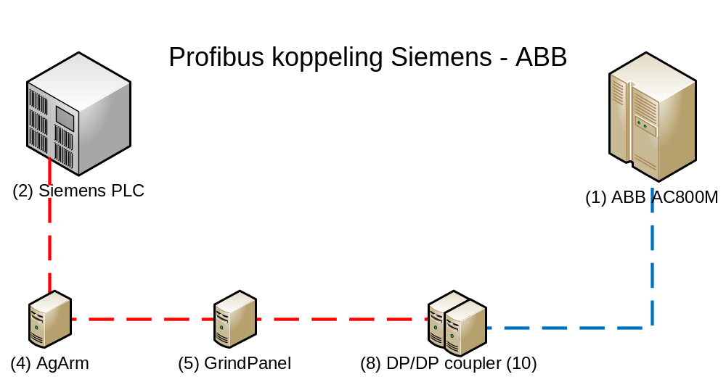

Conversie datatypes Siemens profibus DP/DP coupler en ABB AC800M
De AC800M kan enkel overweg met het lezen en schrijven van 2bytes en 4bytes. Het gebruik van 1byte en 8byte in- en uitgangen werkt niet.
De AC800M kan enkel een dint gebruiken om te schrijven en te lezen naar de DP/DP coupler.
Bij het schrijven en het lezen van een word vanuit de Siemens PLC is er geen probleem.
Bij het schrijven en het lezen van een byte vanuit de Siemens PLC, moet de byte van plaats gewisseld worden.
In de Siemens PLC kan men 2 keer apart een byte schrijven naar vb. adres PQB256 (byteA) en PQB257 (byteB). De AC800M kan enkel een dint (16bits) in 1 keer lezen. In de dint wordt byteA de HSB en byteB de LSB. Beide bytes moeten dus van plaats gewisseld worden.
Bij het lezen van moeten een byte door de Siemens PLC, moeten de bytes in de dint van de AC800M vooraf gewisseld worden.

DP/DP coupler
Gebruik enkel 2 en 4 bytes in- en uitgangen.
Bij het wijzigen van de in- en uitgangen configuratie, kan het een tijdje duren (1minuut) vooraleer alles terug gesynchroniseerd is.
Verder moet er niks aan de DP/DP coupler niks geprogrammeerd worden. Enkel het juiste adres moet ingesteld worden voor beide profibus netwerken.

